 | Pontifícia Universidade Católica de Minas Gerais Exercício Pontuado  Instituto de Informática – Sistemas de Informação – Unidade Barreiro  Professora Cynthia Barros  Disciplina: Fundamentos Matemáticos para Computação

EXERCÍCIO PONTUADO 2 – Conversões entre bases de numeração

Grupo 1 - Conversão Base => Decimal
1.1 Converta os seguintes valores para decimal
- (4321)₅
- (11010₎₂
- (120B) ₁₆

1.2 Converta o número 12.4 para decimal, admitindo que está
- em base 5
- em base 6
- em base 8

Grupo 2 - Conversão Decimal => Base
2.1 Converta o número 513.25 para
- Base 2
- Base 8
- Base 16

Grupo 3 - Bases "binárias"
3.1 Realize conforme solicitado
- Faça uma lista com as potências de 2 até 1024.
- Qual o valor decimal do número binário 11111
- Qual o valor decimal do número binário 100000
- Qual o valor decimal do maior número binário com 8 dígitos ?
- Qual o número de bits necessário para representar: 100, 200, 300, 500, 520?
- Determine o número mínimo de dígitos binários necessários para representar valores de:

0..15
0..32
0..127
0..128
0..255

3.2 Converta de decimal para binário, usando o método da soma de potências:
- 513
- 300
- 2004

3.3 Realize conforme solicitado
- Faça uma tabela de conversão de cada algarismos de octal para binário
- Explique o seguinte raciocínio: (5)₈ = 4 + 1 = (101)₂
- Aplique o mesmo raciocínio a cada um dos outros algarismos

3.4 Converta os seguintes números de octal para binário
- 103
- 237615

3.5 Converta os seguintes números de binário para octal
- 1001001
- 111101

3.6 Realize conforme solicitado
- Faça uma tabela de conversão de cada um dos algarismos hex para binário
- Explique o seguinte raciocínio: (9)₁₆ = 8 + 1 = (1001) ₂
- Aplique o mesmo raciocínio a cada um dos outros algarismos.

3.7 Converta os seguintes números de hex para binário
- 1CB
- ABC35

3.8 Converta os seguintes números de binário para hex
- 1001,101
- 1111,00111
- 10101010101,1

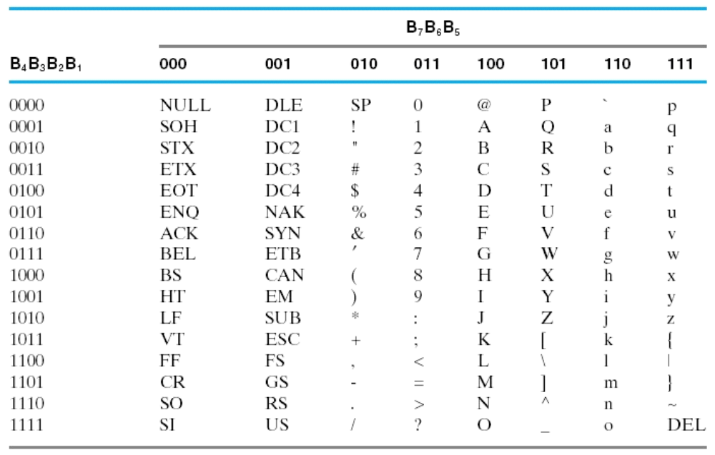
Grupo 4 – Caracteres alfanuméricos – Código ASCII

Tabela 1 - Códigos ASCII

4.1 Tendo em conta a Tabela 1
- Qual o código do caracter # ?
- Qual o código ASCII da letra x em binário, decimal, octal e hexadecimal ?
- Qual o código ASCII da letra X ? Qual a relação com o x ?
- Qual o código ascii do caracter 7 ?
Pode encontrar, dentro deste código, a representação do número 7 em binário ?

  - Qual o texto representado pela sequência
1001010 1101111 1101000 1101110 0100000 1000100 1101111 1100101

